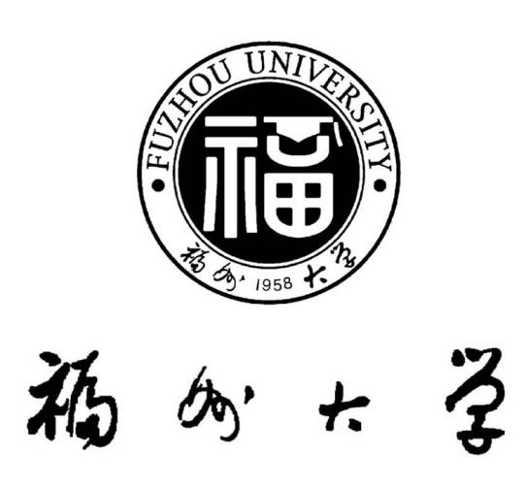

**后台管理系统产品需求文档**

**“到云”课程管理系统**

Daoyun Course Management System

小组成员： 陈泽林、林曙峰、陈赐阳

陈 敏、蔡建华

学 号： 190327021、190327057、190327008

190327016、190327003

学 院： 数学与计算机科学学院

指导教师： 池芝标

2020年03月13日

**目录**

一、引言 3

1.1目的 3

1.2产品综述 3

二、产品结构 4

2.1产品功能结构图 4

2.2产品信息结构图 5

2.3数据字典信息结构图 6

三、用户 7

3.1用户角色 7

3.2用例图 7

四、功能详细需求 8

4.1功能 8

4.1.1教师/普通管理员 8

4.1.2超级管理员 8

五、非功能需求 10

5.1性能需求 10

5.2安全需求 10

5.3可靠性需求 10

5.4兼容性需求 10

5.5数据保密需求 10

5.6可维护性需求 10

5.7可测试性需求 11

六、原型设计 11

6.1登录模块 11

6.2首页模块 11

6.3角色管理模块 12

6.4学生管理模块 13

6.5教师管理模块 13

6.6课程管理模块 15

6.7数据字典模块 16

# 引言

## 1.1目的

据悉，目前国内大部分的高校进行课堂考勤时仍采用“口头点名”的传统方式，并且在课程管理的各个环节已然保持手写的习惯。这样的班课管理模式在日常学习工作中需要占据掉许多时间，而且繁琐重复的工作大大拉低了学习和工作的效率。在信息化飞速发展的今天，为了更加有效地进行班级课程管理，我们小组决定开发“到云”课程管理系统。这个系统将对教师和学生的课程管理、课程交互、课下互动等方面做出对应的功能模块，来满足当下的各项需求。

## 1.2产品综述

“到云”课程管理系统是跨多平台的班课系统，涵盖了平时我们上课过程中需要用到的基本功能，满足各个高校的教师、学生以及管理人员的各项需求，将会被广泛应用，有良好的前景。

首先，针对老师上课点名的方式，“到云”课程管理系统提供了云签到点名的方式，能够大大缩短教师课上点名花费的时间。同时，一人一号的实名制管理也能够有效方式学生浑水摸鱼，切实保障课程的有序进行。我们的系统还能记录下每次课的点名情况，并登记平时考勤分数，方便教师期末的分数统计工作。

此外，“到云”课程管理系统还就课程过程中会出现的各种问题提供了我们的解决方案。例如教师创建自己的课程和班级，并在班级中点名，互动以及课程成绩的登记统计等等。

“到云”课程管理系统将为所有的老师学生提供方便快捷人性化的课程管理方式，提高教师授课的效率，减少学生学习外的负担，帮助建立更加完善的班级和课程管理模式。

# 产品结构

## 2.1产品功能结构图

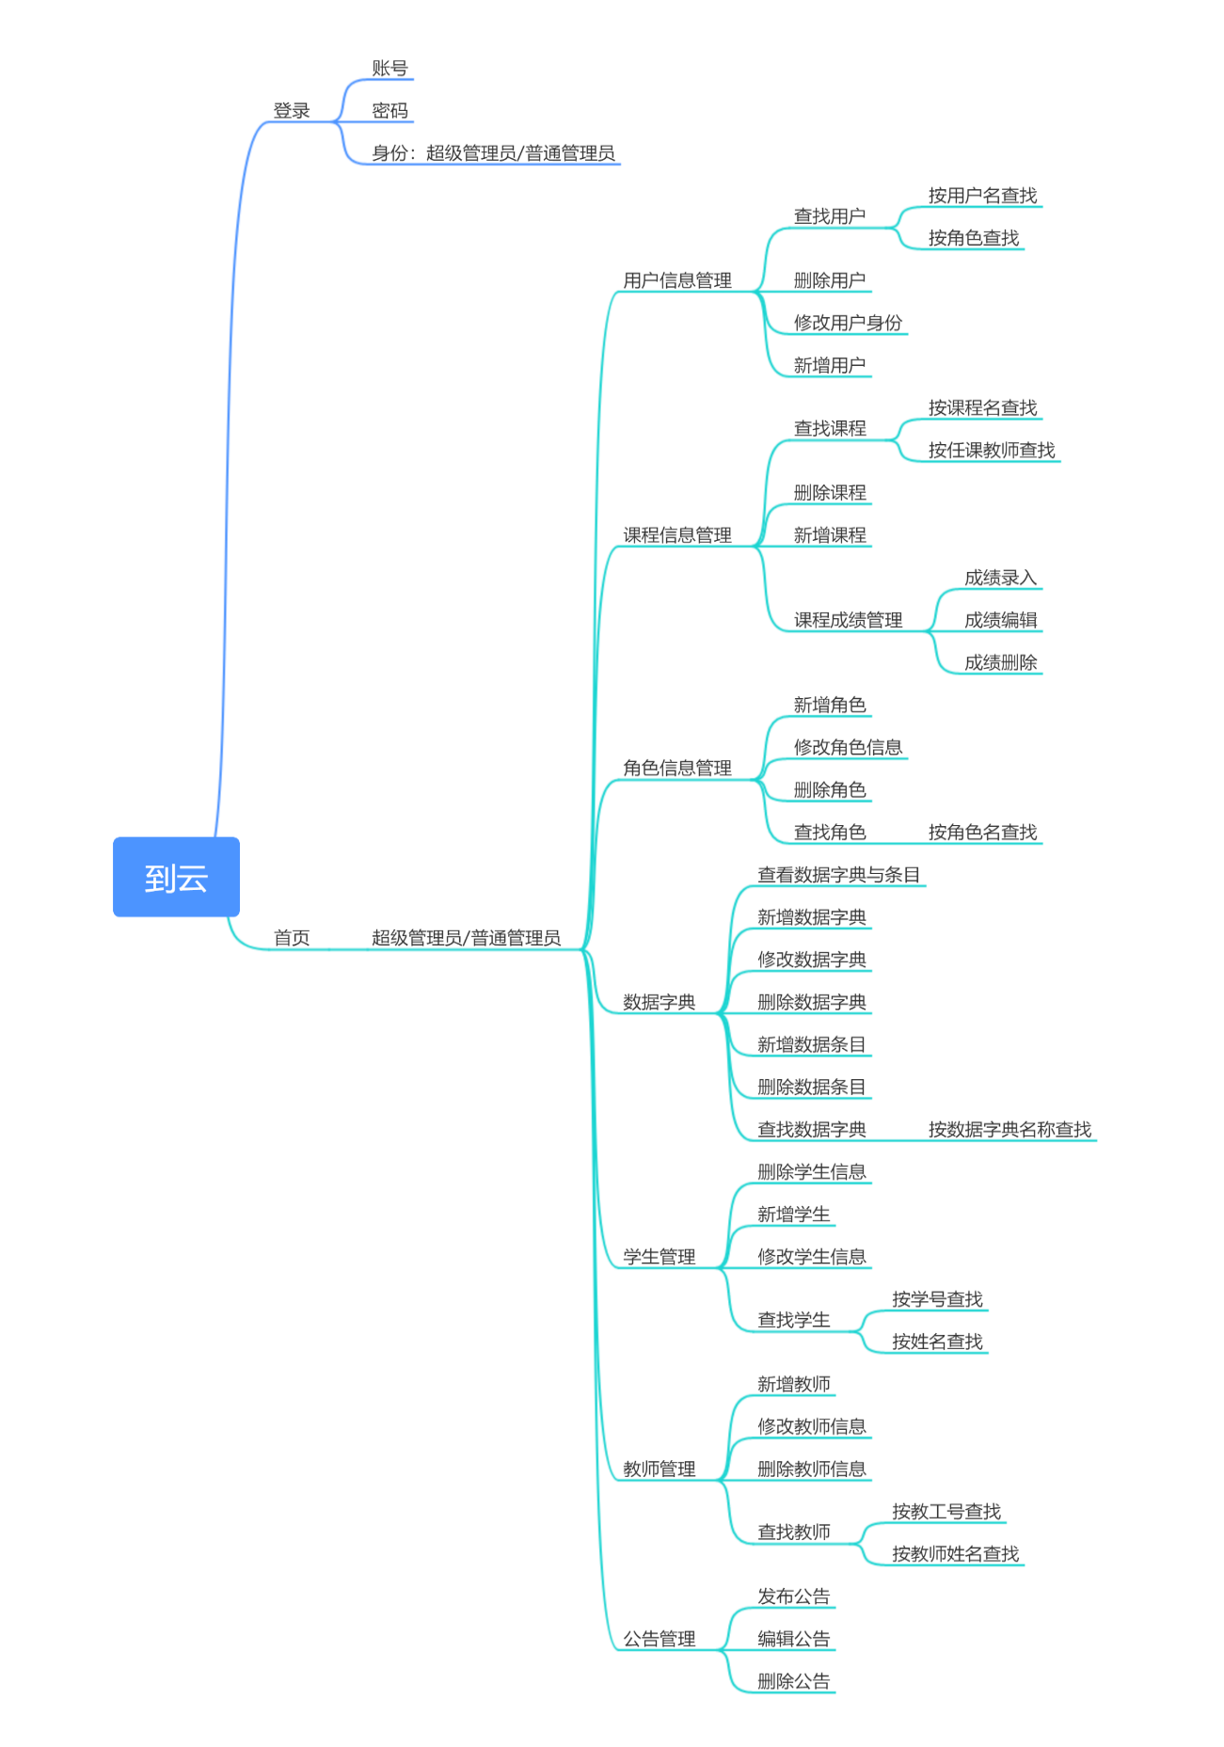

## 2.2产品信息结构图

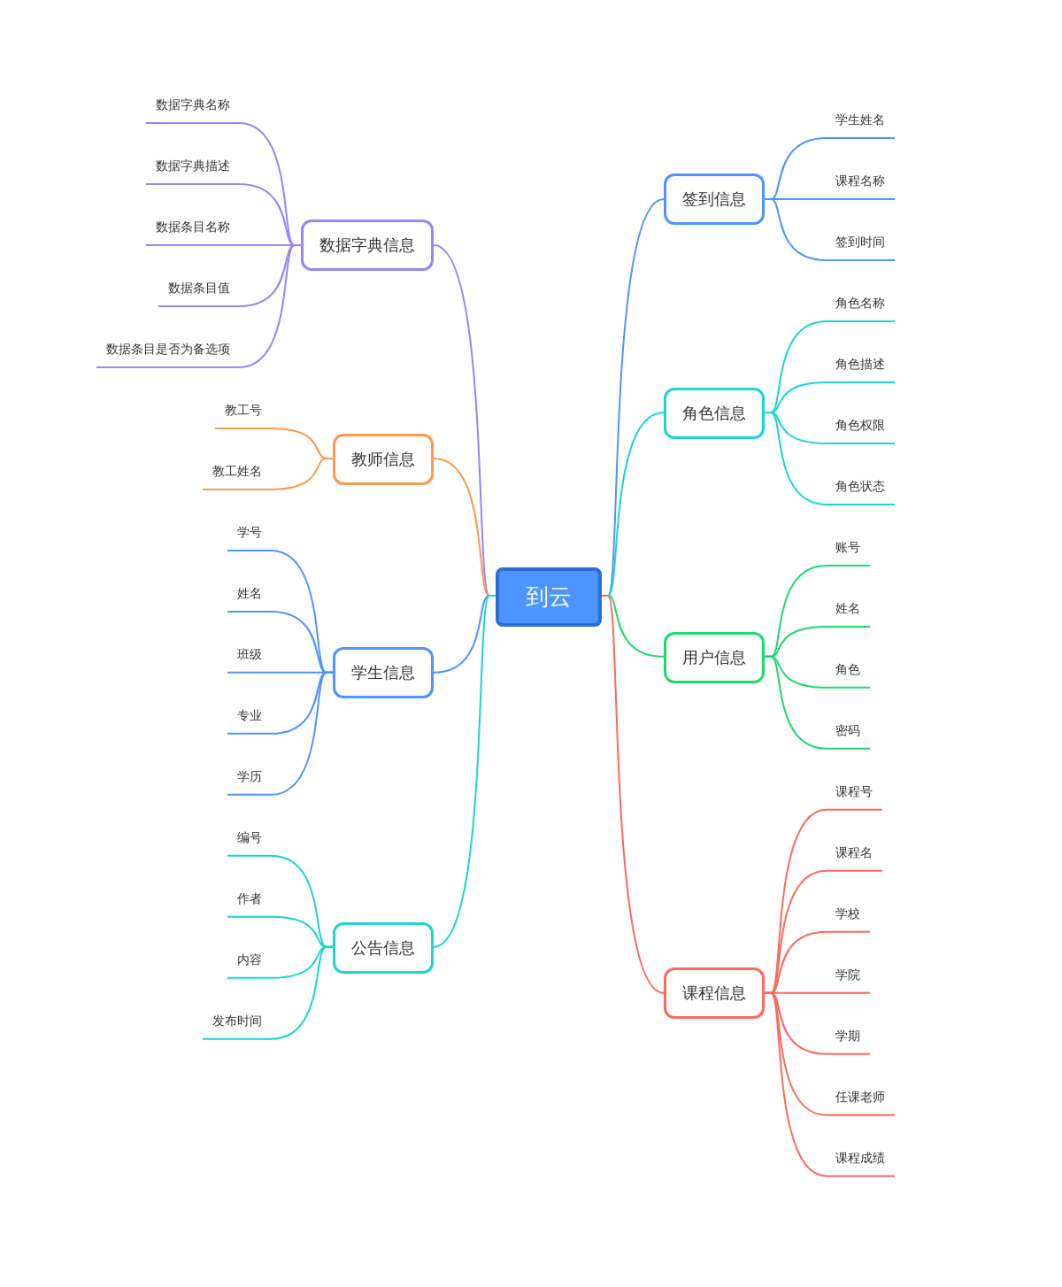

## 2.3数据字典信息结构图

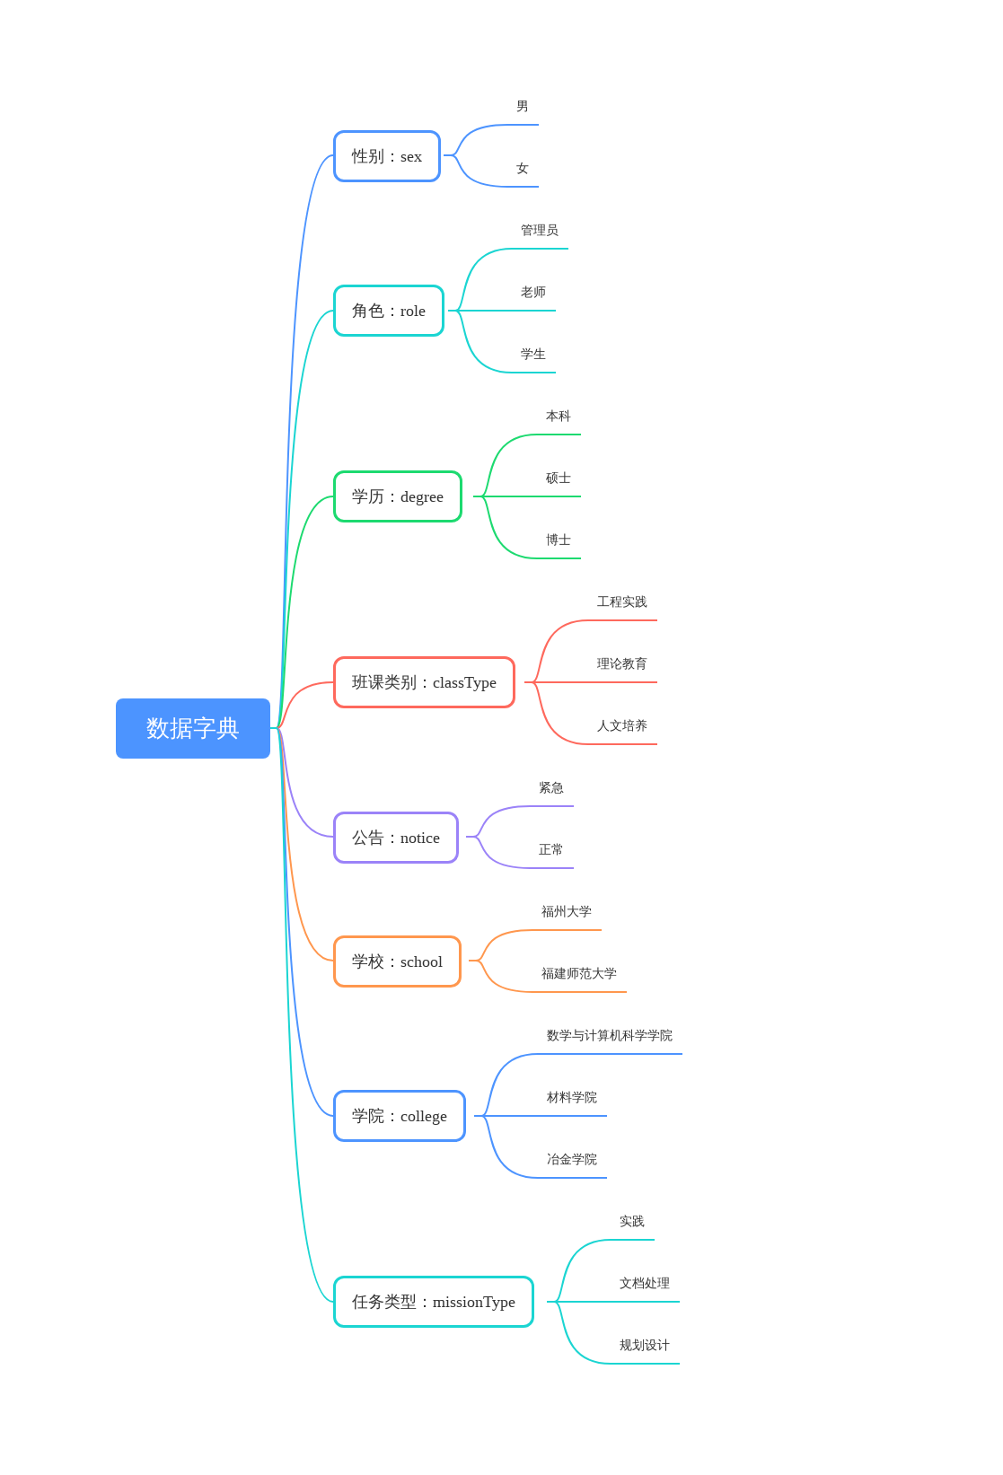

# 用户

## 3.1用户角色

|  |  |
| --- | --- |
| 用户角色 | 用户描述 |
| 教师/普通管理员 | 教师（普通管理员）可以在后台管理系统中对课程和学生信息进行管理 |
| 超级管理员 | 负责日常软件运维，后台数据维护，学生和老师账户的管理等 |

## 3.2用例图

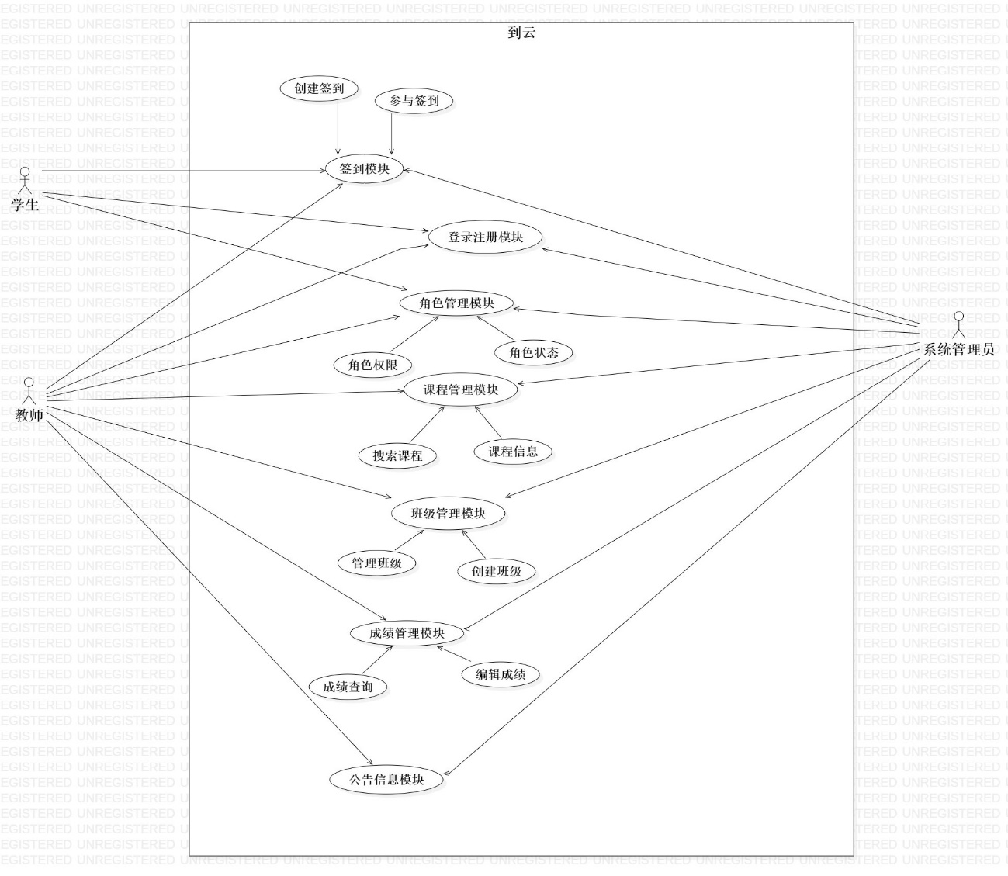

# 功能详细需求

## 4.1功能

“到云”后台管理系统主要面向2类用户：教师（普通管理员）和超级管理员。

后台管理系统需要完成的主要功能需求：

### 4.1.1教师/普通管理员

在系统功能模块结构图中对应的功能模块：

教师（普通管理员）登录后台管理系统后，能够进行如下基本操作：

1. 查看修改班级信息模块

用户场景：点击“班级信息”可以查看个人创建的所有班级信息

输入/前置条件：用户已登录

流程说明：教师用户可以对自己创建的班级信息进行增删改查等操作

软件原型：无

交互：无

输出/后置条件：无

版本：无

1. 查看修改学生信息模块

用户场景：点击对应班级信息后可以看到已经这个班级内所有学生的信息

输入/前置条件：用户已登录；

流程说明：教师可以对自己班级内的学生进行增删改查操作

软件原型：无

交互：无

输出/后置条件：无

版本：无

1. 查看修改个人信息模块

用户场景：点击个人信息可以查看修改个人信息

输入/前置条件：用户已登录；

流程说明：教师登录后可以点击个人信息模块，查看个人的头像、姓名、工号等信息；点击修改信息可以进行修改和保存。

软件原型：无

交互：无

输出/后置条件：无

版本：无

### 4.1.2超级管理员

在系统功能模块结构图中对应的功能模块：

超级管理员登录系统后，能够进行如下基本操作：

1. 角色管理模块

用户场景:点击“角色管理”可以管理所有注册该系统的用户的角色信息

输入/前置条件：超级管理员用户已登录；

流程说明：管理员可以在这里对所有用户的角色进行增删改查操作

软件原型：无

交互：无

输出/后置条件：无

版本：无

1. 学生管理模块

用户场景：点击“学生管理”可以对所有学生信息进行管理

输入/前置条件：超级管理员用户已登录；

流程说明：管理员可以在这里对所有注册的学生信息进行增删改查操作

软件原型：无

交互：无

输出/后置条件：无

版本：无

1. 教师管理模块

用户场景：点击“教师管理”可以对所有教师信息进行管理

输入/前置条件：超级管理员用户已登录；

流程说明：管理员可以在这里对所有注册的教师信息进行增删改查操作

软件原型：无

交互：无

输出/后置条件：无

版本：无

1. 课程管理模块

用户场景：点击“课程管理”可以对所有课程信息进行管理

输入/前置条件：超级管理员用户已登录；

流程说明：管理员可以在这里对所有已创建的课程信息进行增删改查操作

软件原型：无

交互：无

输出/后置条件：无

版本：无

1. 数据字典模块

用户场景：点击“数据字典”可以对所有字典数据信息进行管理

输入/前置条件：超级管理员用户已登录；

流程说明：管理员可以在这里对所有已创建的字典信息进行增删改查操作

软件原型：无

交互：无

输出/后置条件：无

版本：无

# 非功能需求

## 5.1性能需求

响应时间：在95％的业务情况下，一般时段响应时间不超过1秒，高峰时段的响应时间不超过4秒。

在非高峰时间名称特定条件进行搜索，可以在3秒内得到搜索结果。

处理业务量：估计用户数为1万人，每天登录用户数为3000左右，网络的带宽为100M带宽。系统可以同时满足10,000个用户请求，并为25,000个并发用户提供浏览功能。

## 5.2安全需求

严格权限访问控制，用户在经过身份认证后，只能访问其权限范围内的数据，只能进行其权限范围内的操作。

不同的用户具有不同的身份和权限，需要在用户身份真实可信的前提下，提供可信的授权管理服务，保护数据不被非法、越权访问和篡改，要确保数据的机密性和完整性。

## 5.3可靠性需求

对输入有提示，数据有检查，防止数据异常。

系统健壮性强，应该能处理系统运行过程中出现的各种异常情况，如：人为操作错误、输入非法数据、硬件设备失败等，系统应该能正确的处理，恰当的回避。

## 5.4兼容性需求

系统应支持Android , windows操作系统。

## 5.5数据保密需求

网络传递数据应经过加密。需要保证数据在采集、传输和处理过程中不被偷窥、窃取、篡改。业务数据需要在存储时进行加密，确保不可破解。

## 5.6可维护性需求

从接到修改请求后，对于普通修改应在1到2天内完成；对于评估后为重大需求或设计修改应在1周内完成。

## 5.7可测试性需求

交付的系统必须通过单元测试，并且是100%覆盖。

# 原型设计

## 6.1登录模块

（1）登录界面：教师或管理员可以输入正确的账号密码则可以成功登录。登录成功直接进入系统首页，不提示信息；登录失败返回“账号或密码错误”的提示。

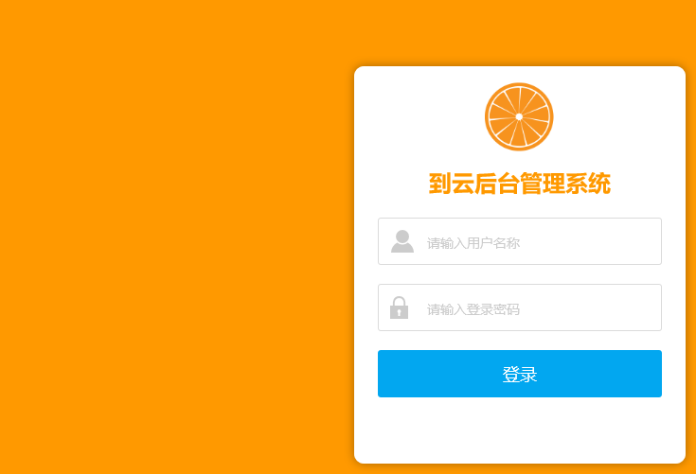

## 6.2首页模块

（1）首页界面：登录成功后进入首页界面，用户可以通过左侧功能栏进入对应的功能，不同的用户权限可以使用不同的功能。

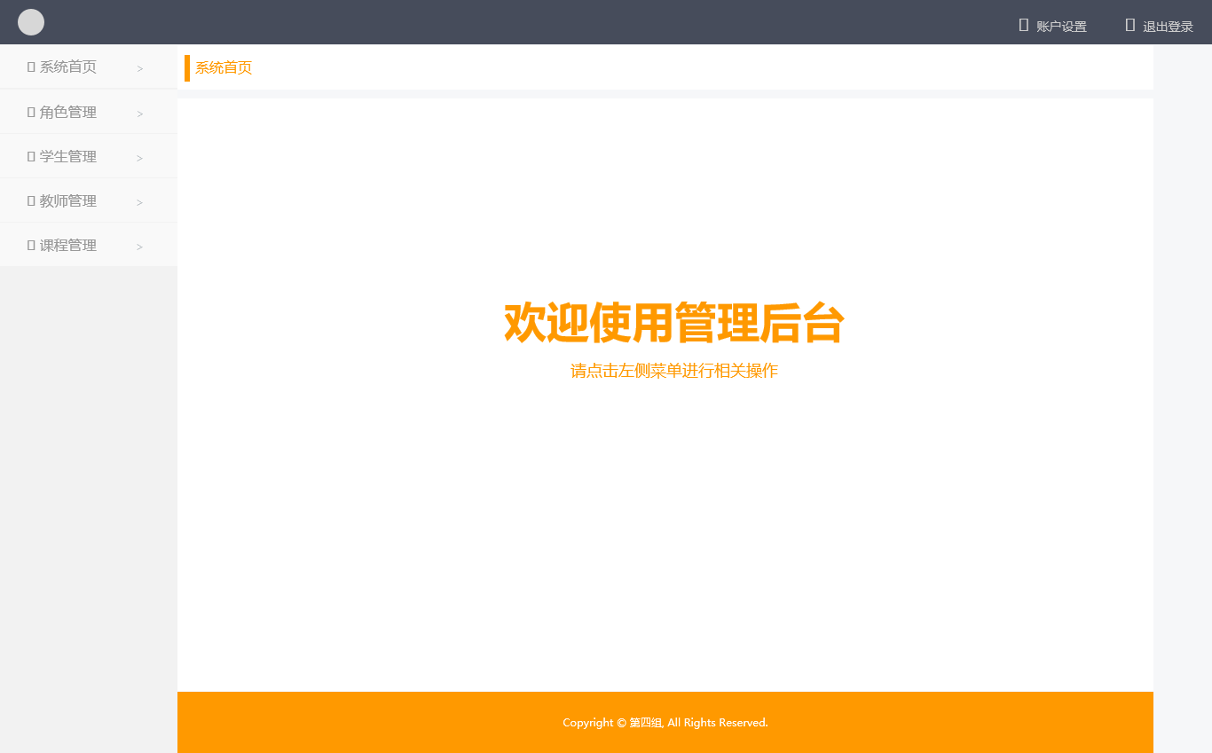

## 6.3角色管理模块

（1）角色管理：这个页面展示所有用户的角色信息，管理员用户可以在这个页面对所有的用户进行增删改查操作。点击“编辑”可以编辑对应的教师信息，点击“查看”可以查看对应的用户信息。点击“新增用户”可以注册新用户。

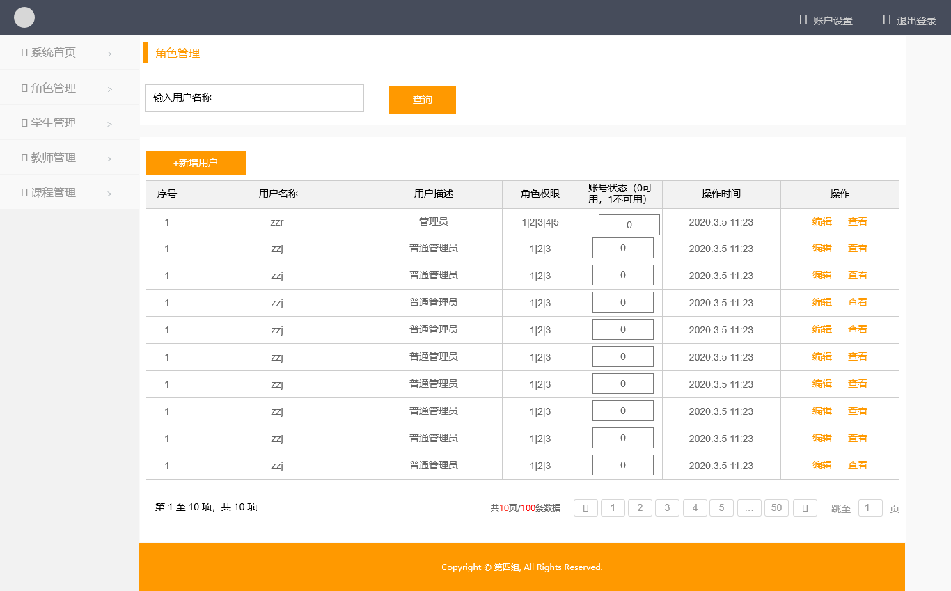

## 6.4学生管理模块

（1）学生管理：这个页面展示所有“学生”用户的信息，用户可以在这个页面对所有角色为“学生”的用户进行增删改查操作。点击“查看”可以查看对应学生的详细信息，点击“删除”可以删除对应的学生条目。点击左上方的“新增学生”可以添加角色为“学生”的新用户。

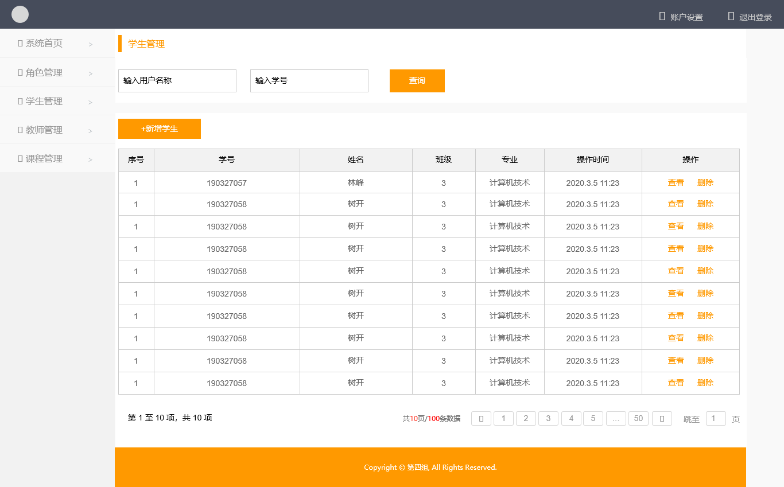

## 6.5教师管理模块

（1）教师管理：这个页面展示所有“教师”用户的信息，用户可以在这个页面对所有角色为“教师”的用户进行增删改查操作。点击“编辑”可以编辑对应的教师信息，点击“删除”可以删除对应的教师信息。

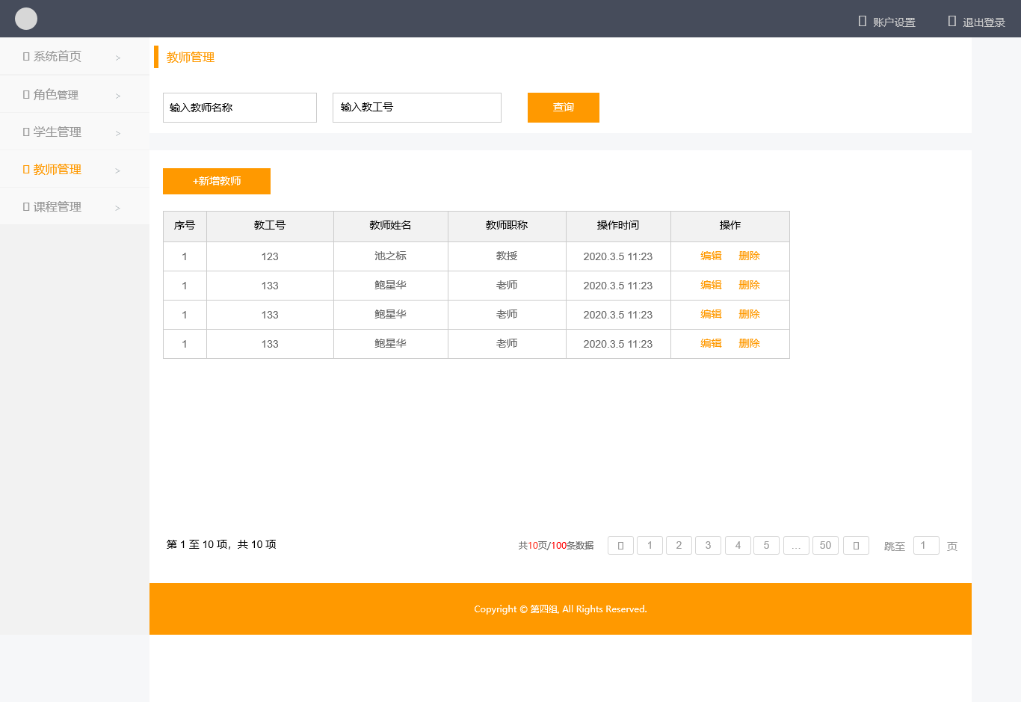

（2）添加教师：点击左上方的“新增教师”可以添加角色为“教师”的新用户。输入相关信息点击“保存”就可以添加新“教师”用户。

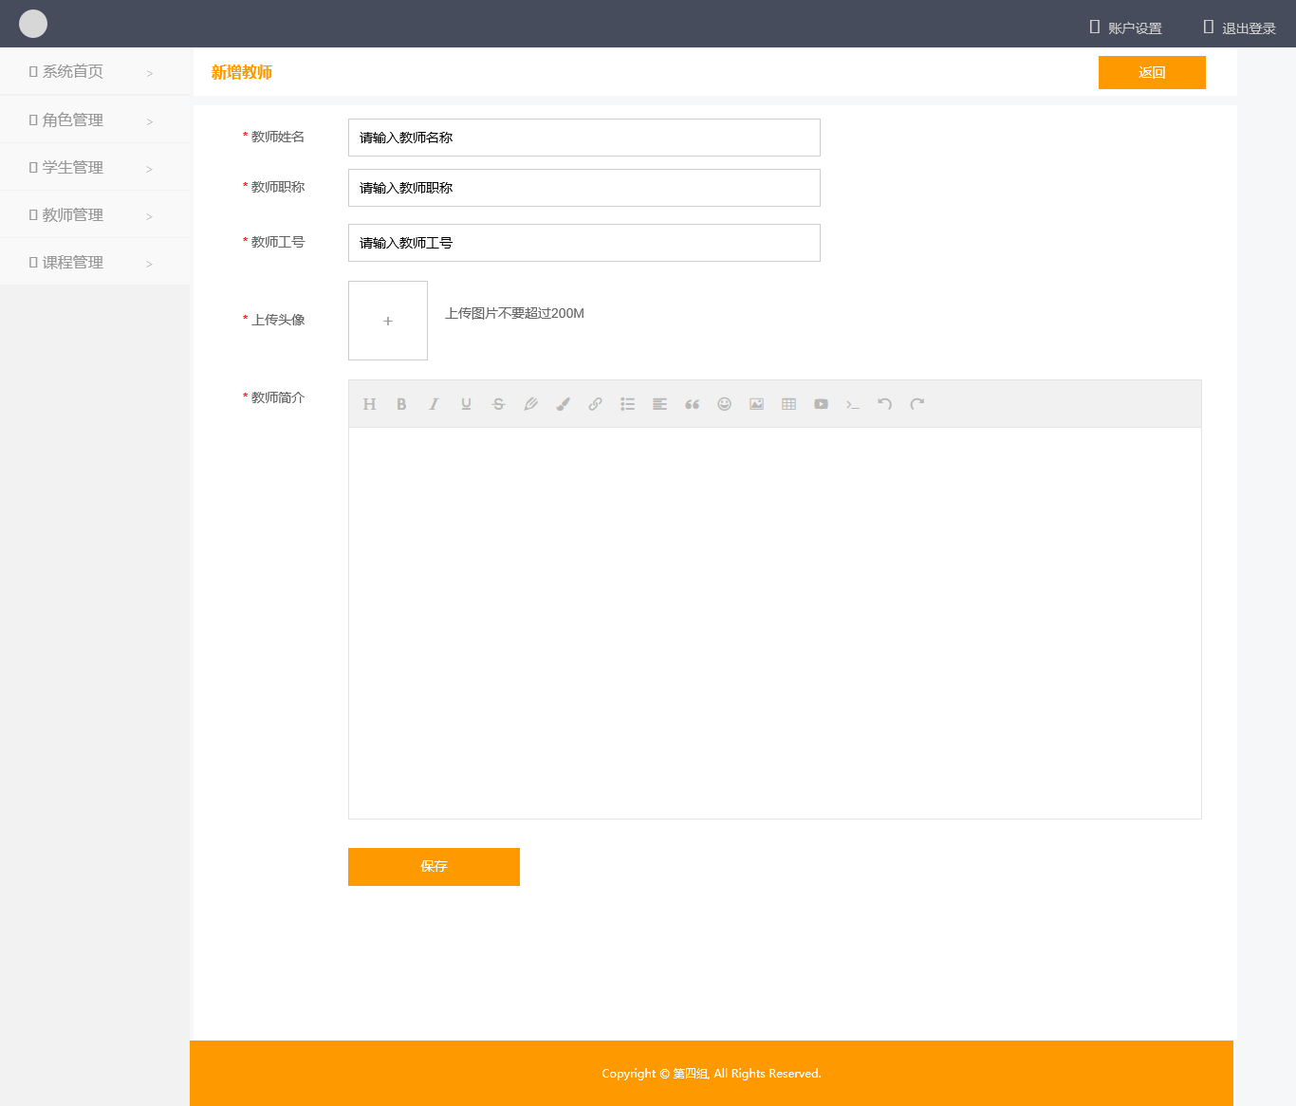

## 6.6课程管理模块

（1）课程管理：这个页面展示所有已经创建的课程的信息，用户可以在这个页面对所有课程进行增删改查操作。点击行为设置中“笔”图标可以进入行为设置模块，点击操作中“笔”图标可以查看对应的课程信息，点击操作“X”可以删除对应的课程信息。

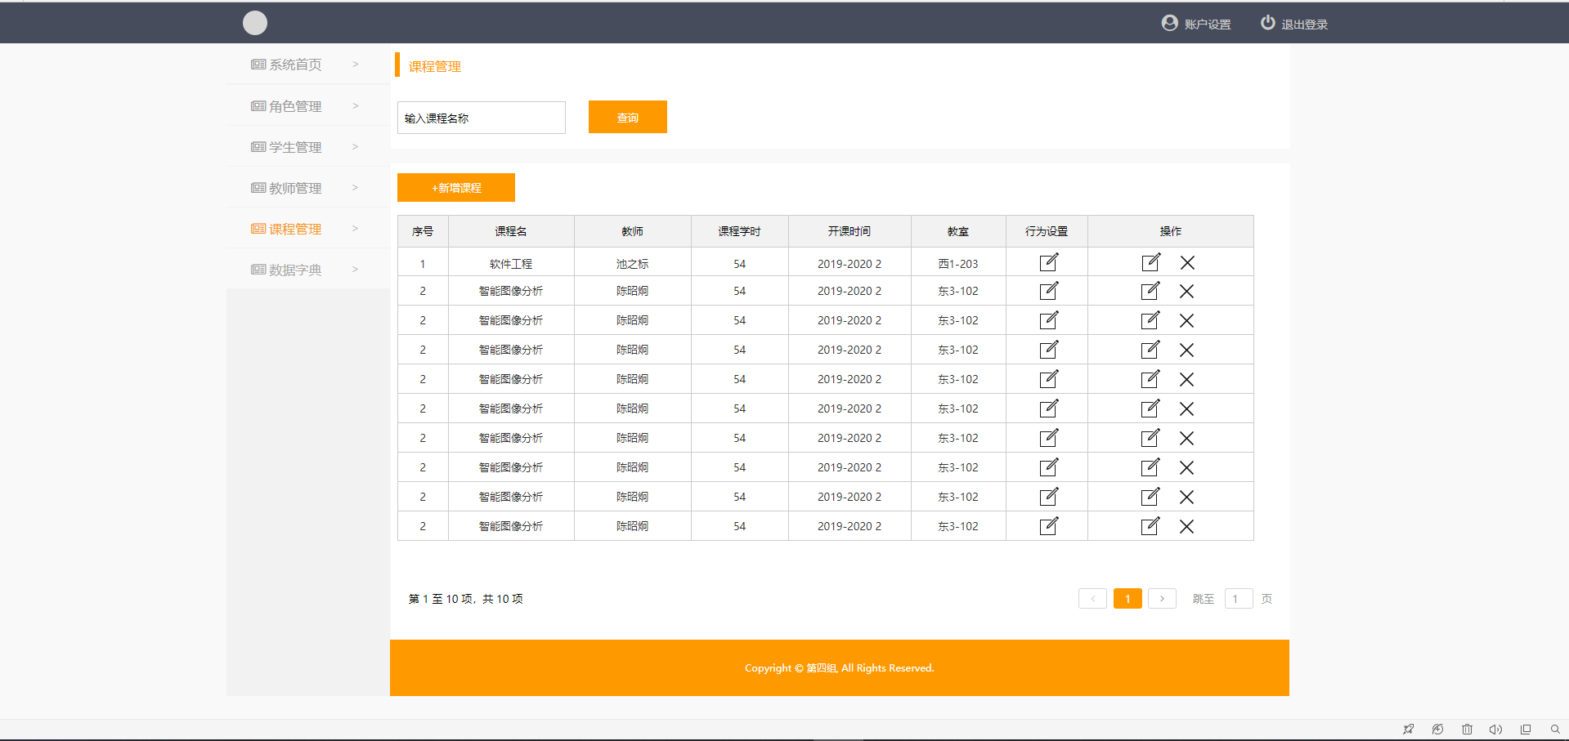

（2）添加课程：点击左上方的“新增课程”可以添加新的课程。输入相关的课程信息（如学校学院，专业，老师等）点击“保存”就可以创建新的课程。

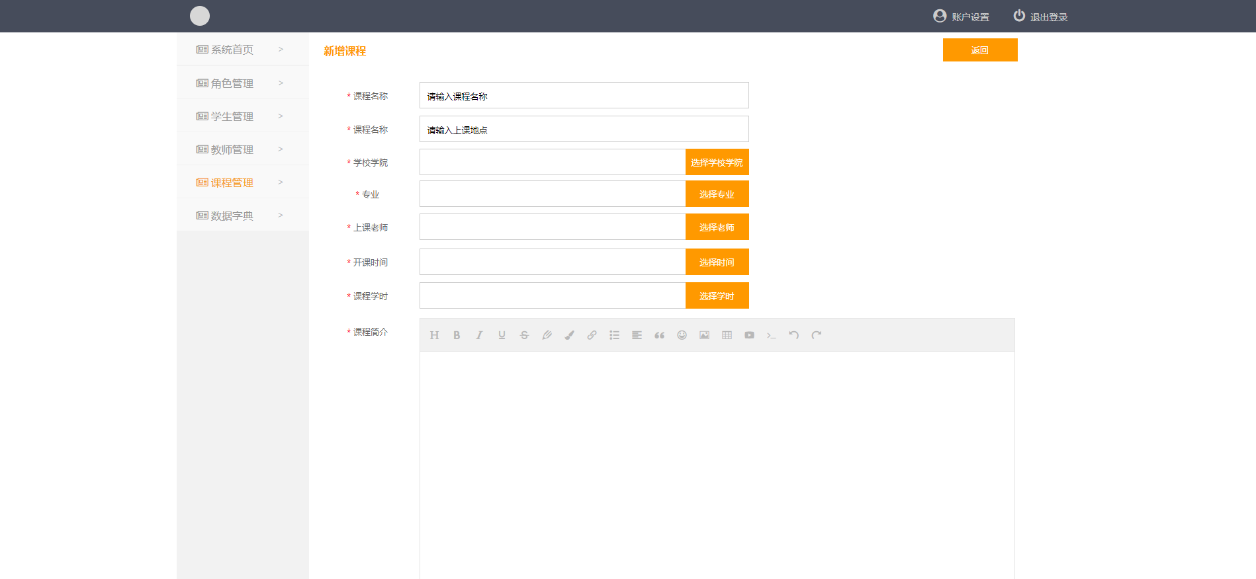

（3）行为管理：点击对应课程行为设置的“笔”图标可以进入对应行为管理模块。在学习行为与经验列表，点击编辑可以对该课程学习行为和对应经验值进行编辑和保存操作。下面的出勤设置模块可以配置对应课程的出勤等级及对应的出勤率。初始学习行为以及经验和出勤等级及对应的出勤率是默认的。

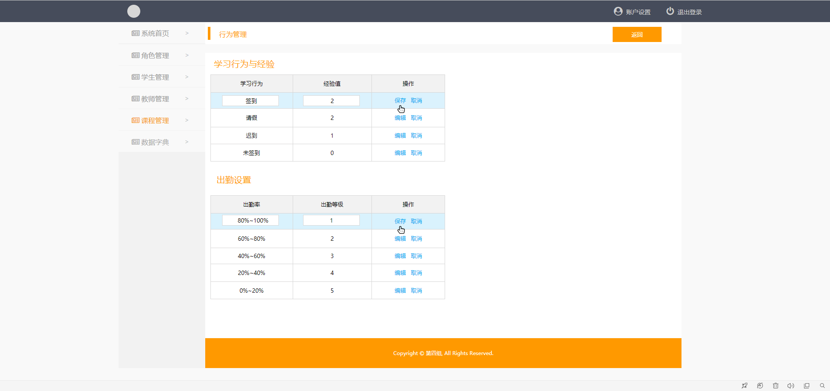

（4）课程编辑：点击对应课程操作的“笔”图标可以进入课程编辑模块。可以对课程信息（如学校学院，专业，老师等）进行修改，点击“保存”就可以保存修改信息。

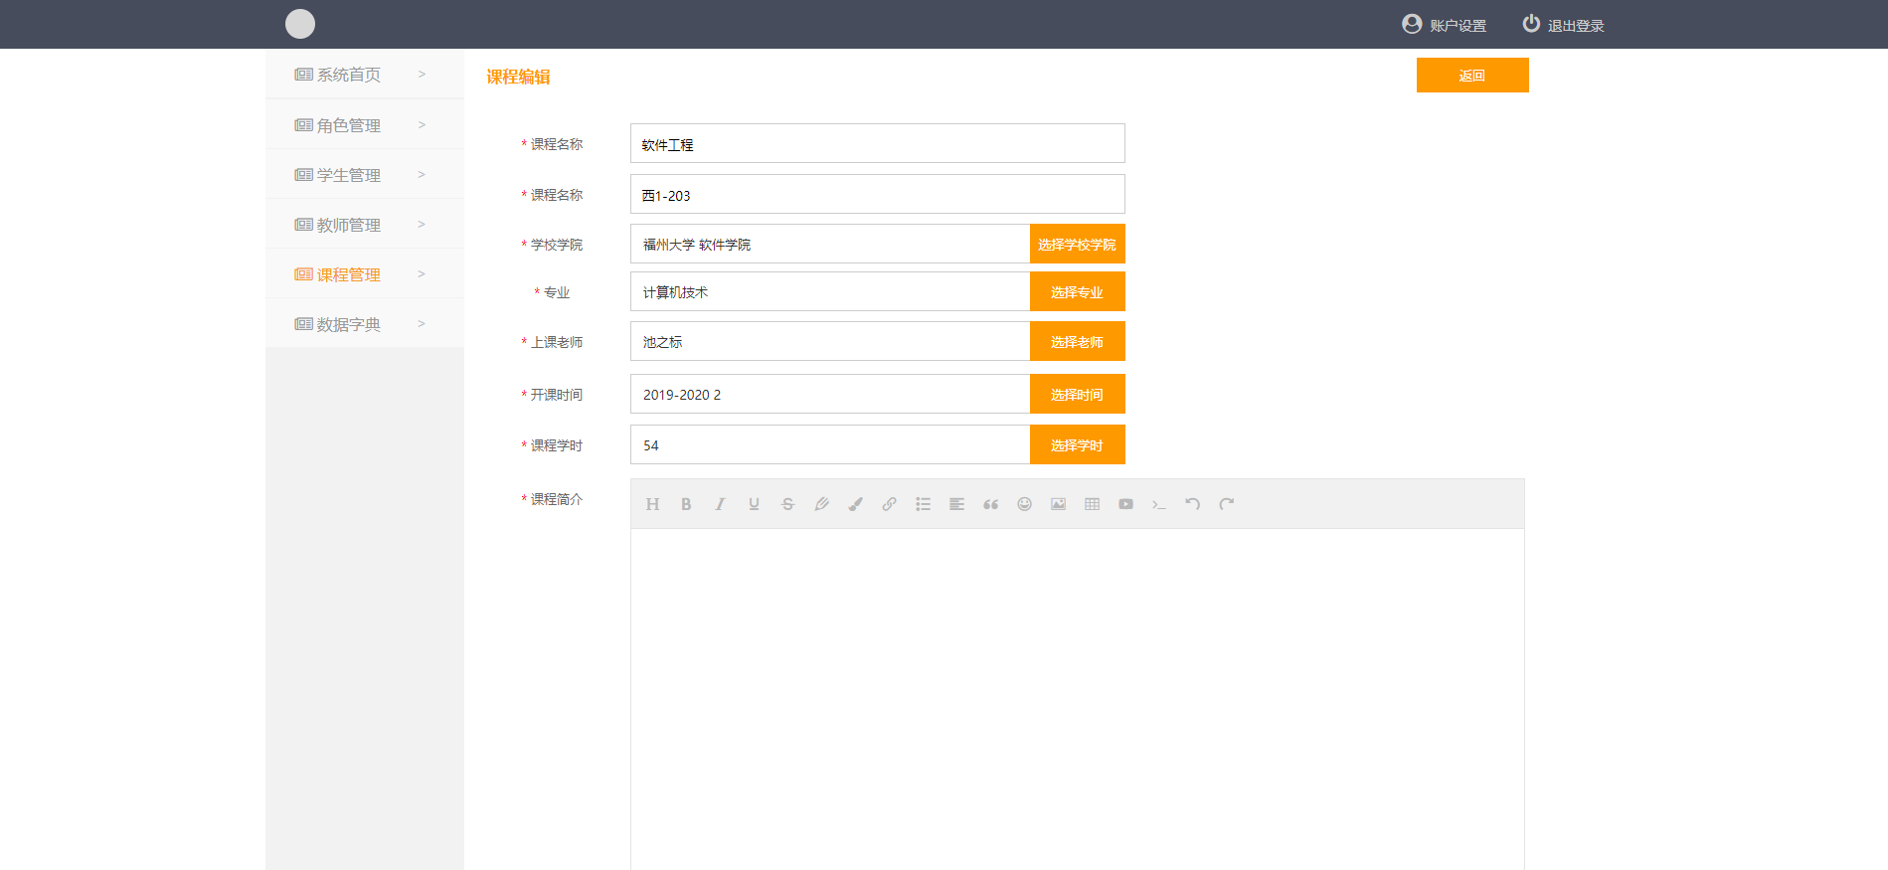

## 6.7数据字典模块

（1）数据字典信息管理：

管理员点击“数据字典”可以进入数据字典管理模块。这个模块主要实现对系统中的各个字典信息的存储和管理。对于各个不同的字典，可以点击后方“查看”进入字典的详细信息，在这里我们可以对这个字典的键值进行修改，并且可以更改显示的默认值。在数据字典页面，还可以点击“新增”来增加需要的字典信息。

